отчёта по лабораторной работе № 1
  - Подготовка стенда
  - Сингх Ааруши

Содержание
1. Цель работы 1
2. Задание 1
3. Теоретическое введение 3
4. Выполнение лабораторной работы 3
5. Выводы 9
Список литературы 9

1. Цель работы
Освоить методологию организации научных проектов в среде Julia с использованием пакета DrWatson, принципы литературного программирования (Literate.jl) и инструменты контроля версий (git, GitFlow). На примере модели экспоненциального роста научиться проводить вычислительные эксперименты, параметрические исследования, автоматически генерировать отчёты (Quarto, Jupyter) и интегрировать результаты в итоговый документ.

2. Задание
- Подготовка рабочего пространства
  - Создать иерархию каталогов в соответствии с соглашением Denote.
  - Инициализировать репозиторий курса по шаблону, настроить git и GitFlow.
  - Сгенерировать SSH- и PGP-ключи, настроить подпись коммитов.
- Создание проекта DrWatson
  - В каталоге лабораторной работы (labs/lab01) инициализировать проект DrWatson.
  - Установить необходимые пакеты: DifferentialEquations, Plots, DataFrames, Literate, JLD2, Quarto и др.
  - Проверить работоспособность окружения тестовым скриптом.
- Реализация модели экспоненциального роста
  - Написать скрипт, решающий уравнение du/dt = α·u с заданными начальными условиями.
  - Построить график решения, вычислить время удвоения.
  - Оформить скрипт в стиле литературного программирования (файл .jl с Markdown-комментариями).
- Генерация производных форматов
  - С помощью Literate.jl получить из литературного скрипта:
    - чистый код (.jl);
    - Jupyter Notebook (.ipynb);
    - документ Quarto (.qmd).
  - Выполнить код в Jupyter и убедиться в его работоспособности.
- Параметрическое исследование
  - Модифицировать скрипт для запуска серии экспериментов с разными значениями параметра α.
  - Использовать produce_or_load для кэширования результатов.
  - Собрать все результаты в таблицу, построить сравнительные графики.
  - Провести бенчмаркинг для различных α.
- Интеграция в отчёт
  - Включить сгенерированный Quarto-документ в основной отчёт через {{< include ... >}}.
  - Настроить _quarto.yml и преамбулу для корректной компиляции с кодом Julia.
  - Скомпилировать итоговый отчёт.
- Фиксация изменений
  - Выполнить коммиты с использованием стандарта Conventional Commits.
  - Соблюдать семантическое версионирование.
  - Отправить результаты в удалённый репозиторий.

3. Теоретическое введение
Модель экспоненциального роста описывается обыкновенным дифференциальным уравнением
величина популяции (капитала, числа заражённых) в момент времени t, alpha– константа скорости роста. Аналитическое решение имеет вид u(t) = 𝑢0𝑒^𝛼𝑡. Характерное время удвоения не зависит от начального значения. Модель применима в биологии, финансах, эпидемиологии на начальных этапах, когда ограничения ещё несущественны. В реальности из-за ограниченности ресурсов рост переходит в логистический. В работе модель реализуется численно с использованием метода Цыто́в‑5 (Tsit5) из пакета DifferentialEquations.jl.

4. Выполнение лабораторной работы
- Настройка окружения – устанавливается необходимое ПО, создаются ключи, настраиваются git, GitFlow и рабочее пространство согласно шаблону.
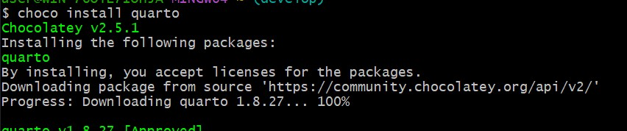
Рисунок 1: pic. 1

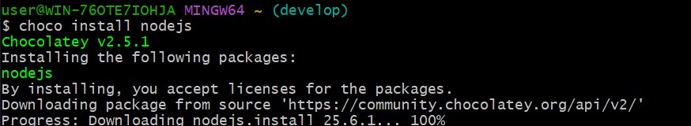
Рисунок 2: pic. 2

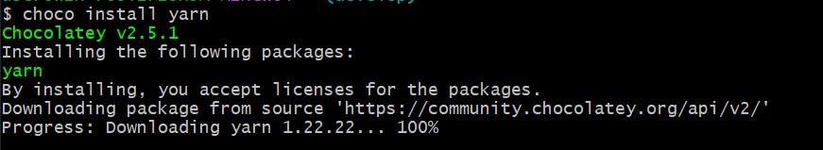
Рисунок 3: pic. 3

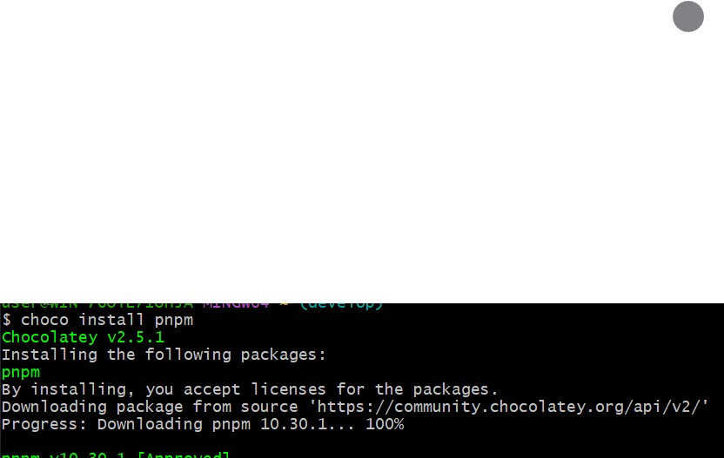
Рисунок 4: pic. 4

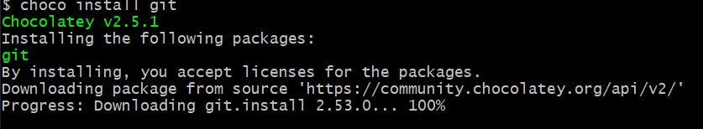
Рисунок 5: pic. 5
- Создание проекта DrWatson – в каталоге labs/lab01 выполняется инициализация проекта, активация окружения, установка пакетов.
- Разработка базового скрипта – пишется функция exponential_growth!, задаются параметры, решается ОДУ, строится график.
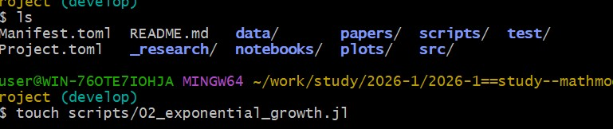
Рисунок 6: pic. 2

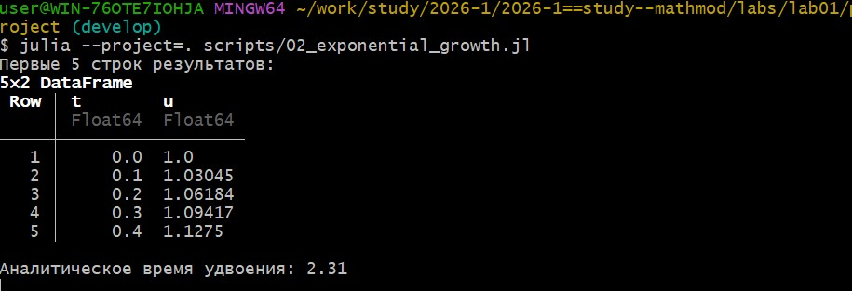
Рисунок 7: pic. 3

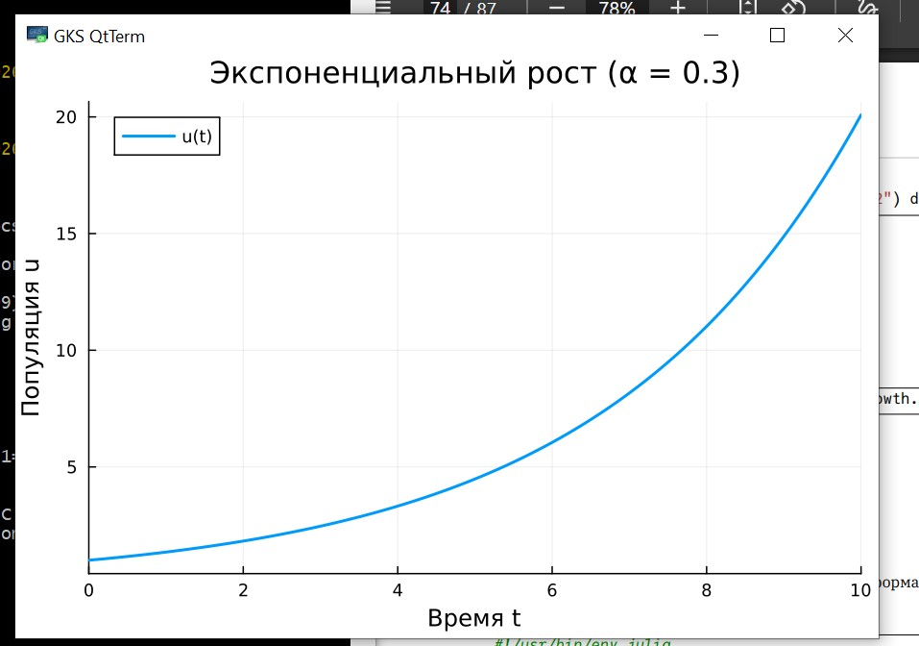
Рисунок 8: pic. 4

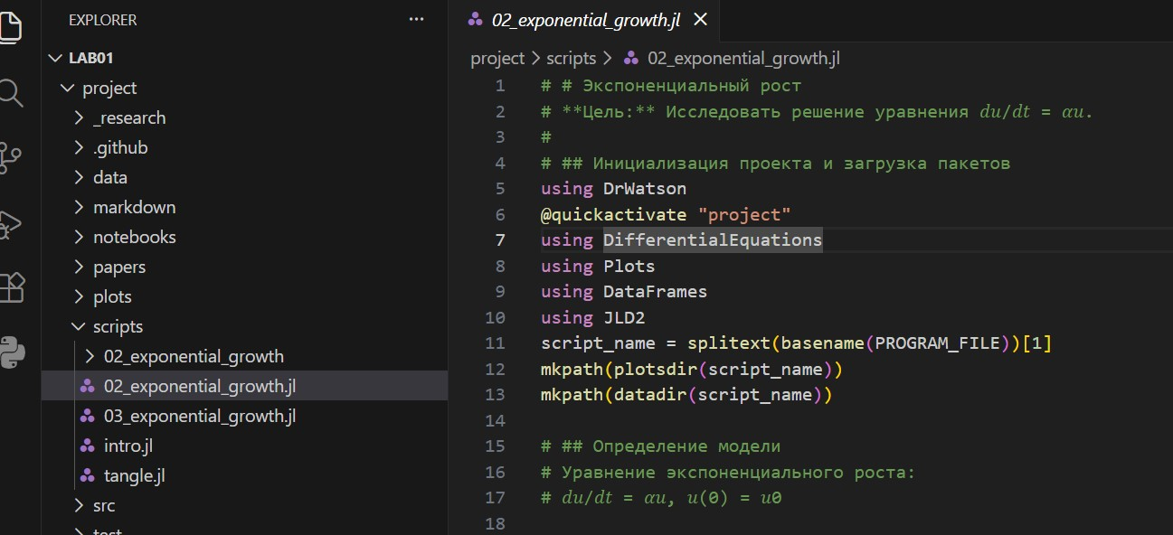
Рисунок 9: pic. 2

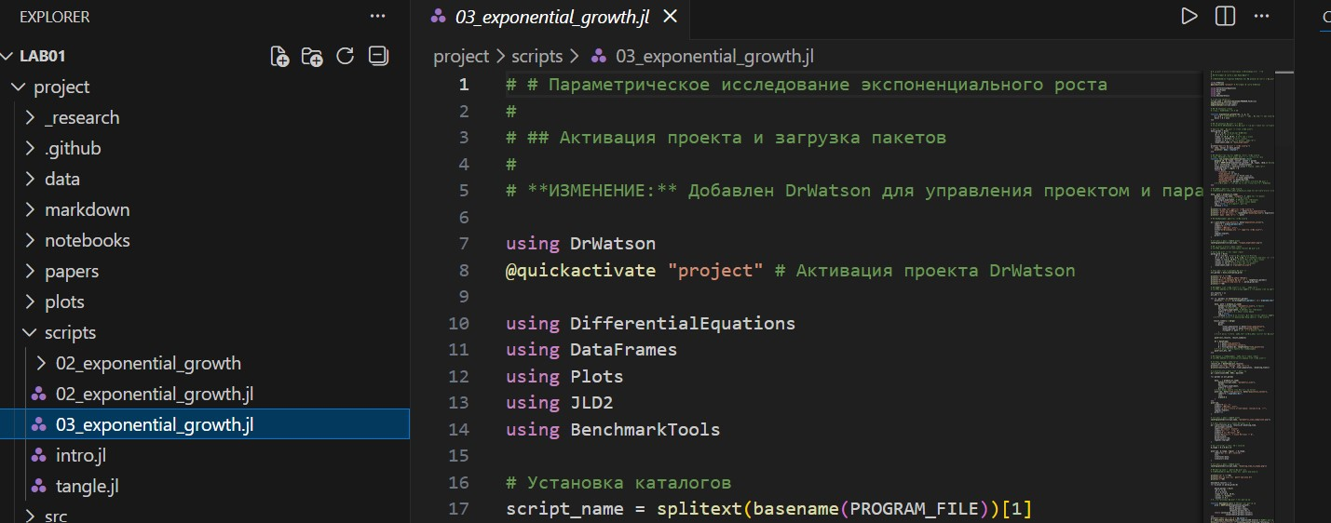
Рисунок 10: pic. 2
- Литературное оформление – скрипт дополняется Markdown-комментариями.
- Генерация отчётов – с помощью Literate.jl создаются чистый код, Jupyter Notebook (VS Studio) и Quarto-документ (скрипт tangle.jl).
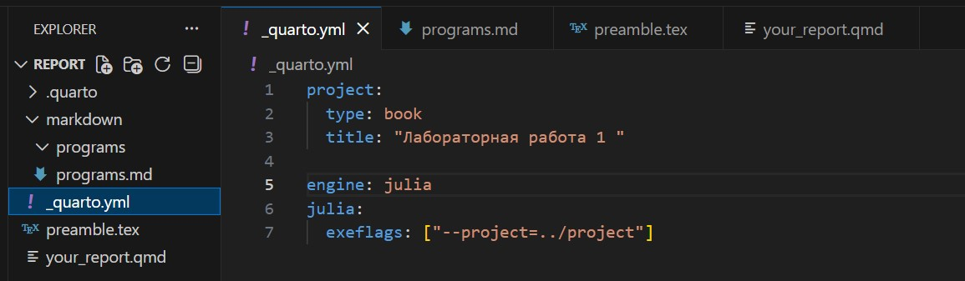
Рисунок 11: pic.

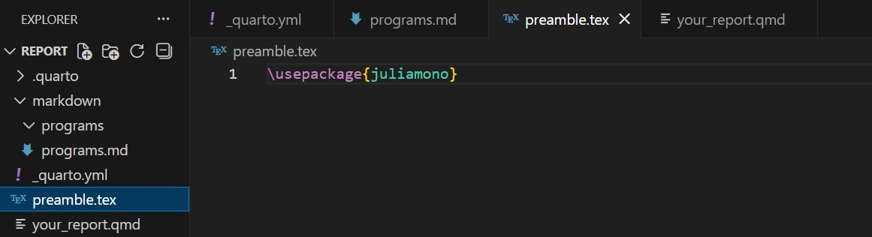
Рисунок 12: pic.

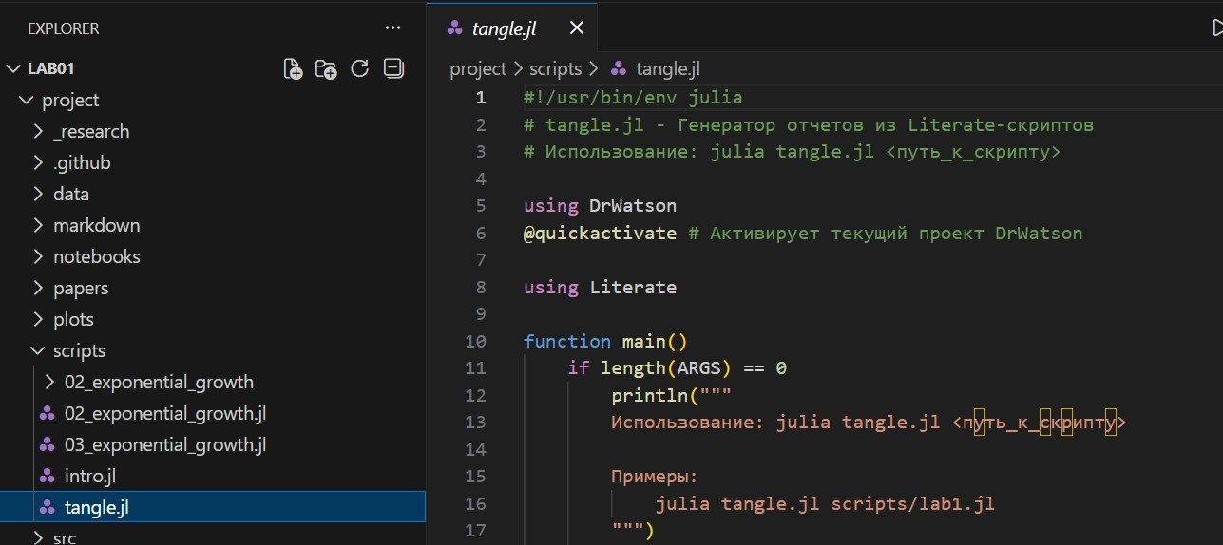
Рисунок 13: pic. 2
- Параметрическое сканирование – модифицируется скрипт для перебора α, используются dict_list, produce_or_load, сохраняются сводные таблицы и графики.
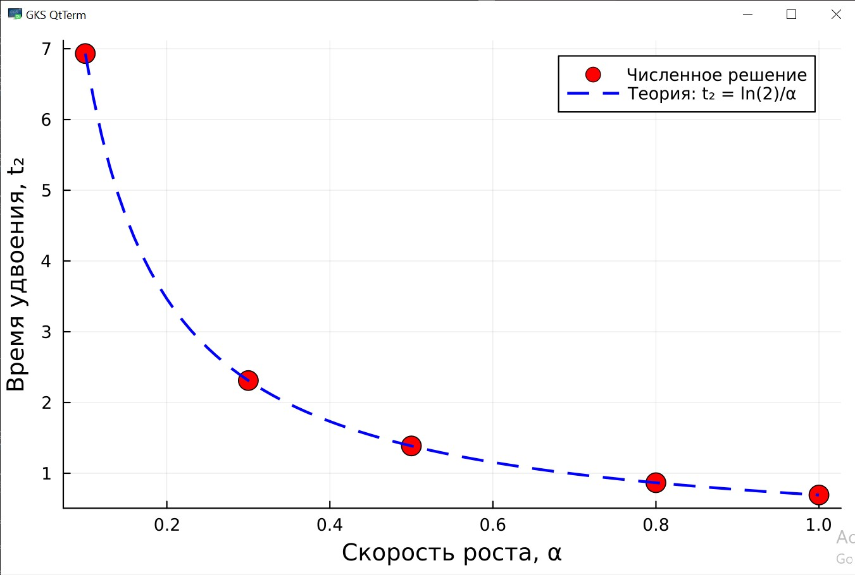
Рисунок 14: pic. 2

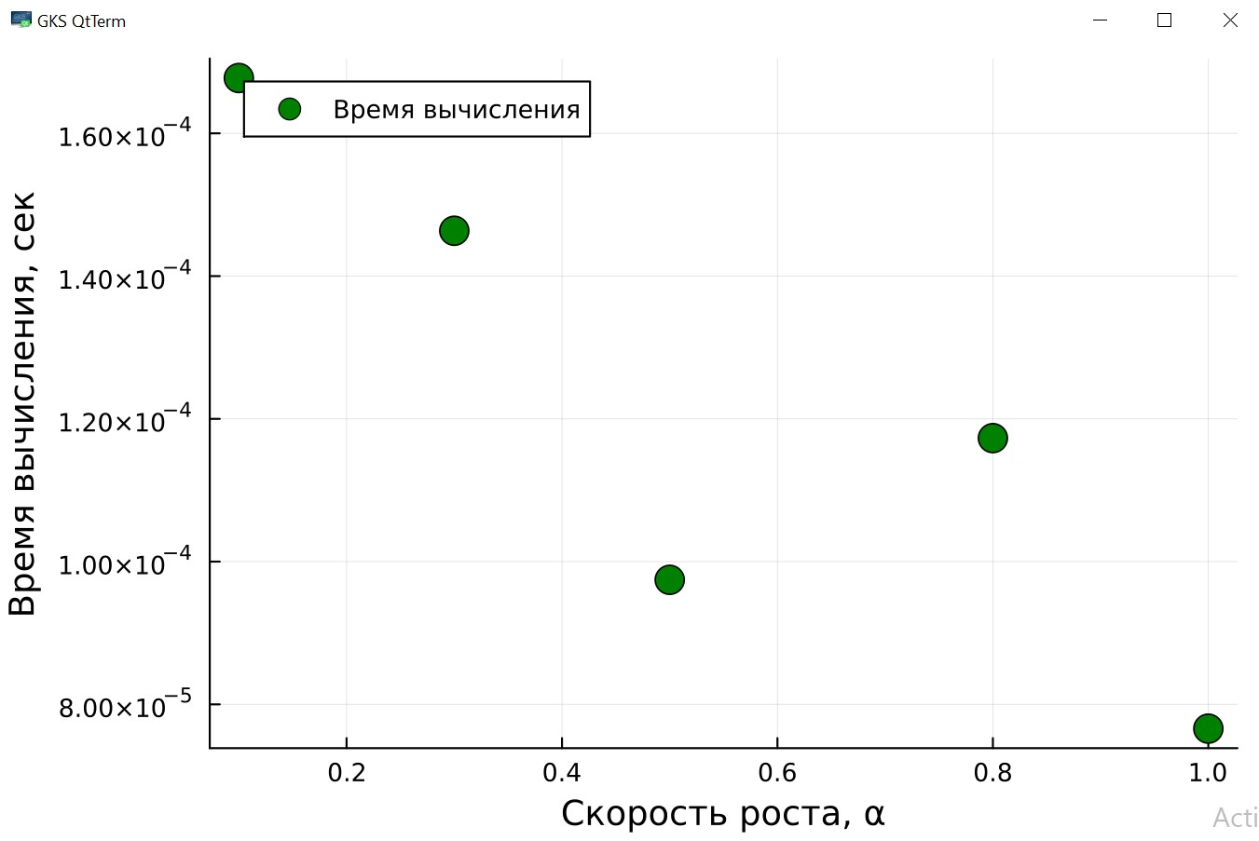
Рисунок 15: pic. 2

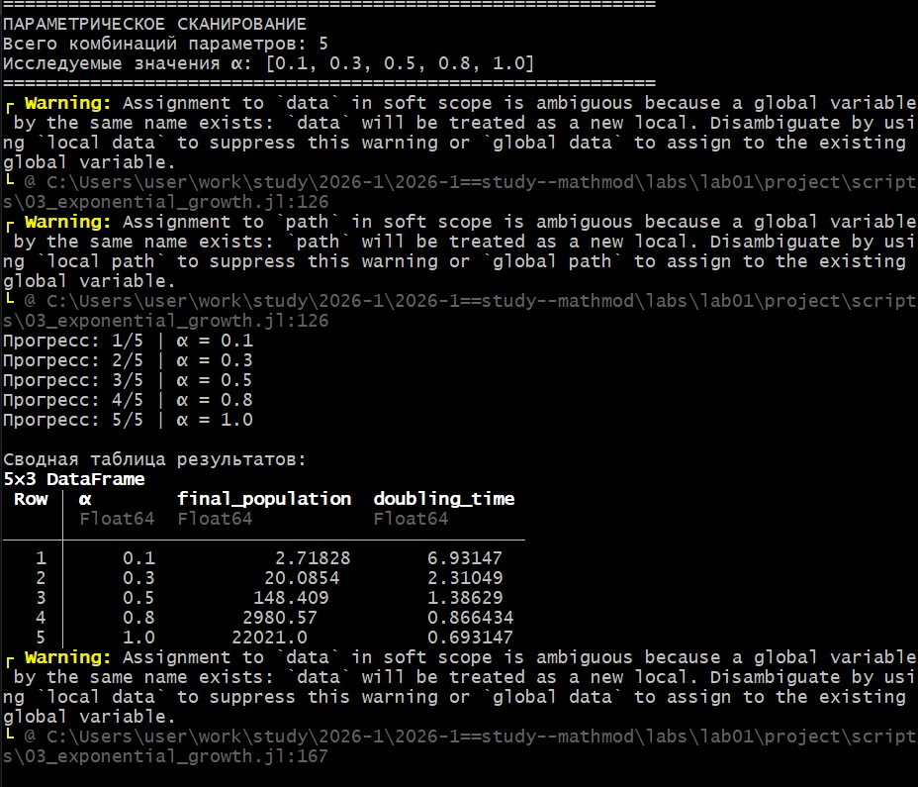
Рисунок 16: pic. 2

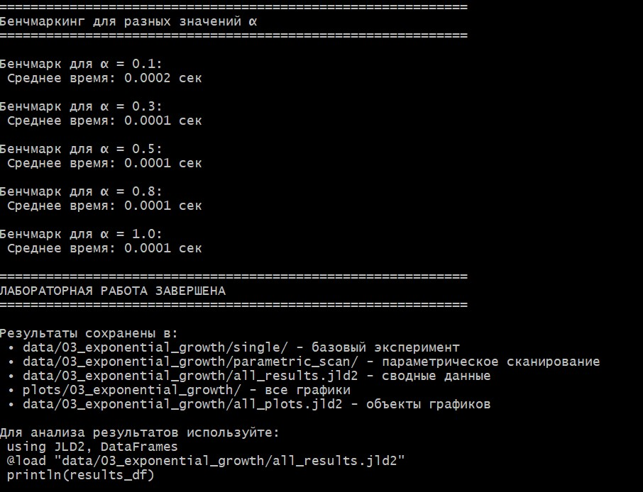
Рисунок 17: pic. 2
- Бенчмаркинг – измеряется время вычислений для разных α, строится зависимость.
- Интеграция в финальный отчёт – Quarto-документы подключаются в основной отчёт, настраивается движок Julia, компилируется итоговый PDF/HTML.

5. Выводы
В ходе лабораторной работы создано рабочее пространство с использованием DrWatson и GitFlow, реализована численная модель экспоненциального роста, проведено параметрическое исследование. Код оформлен в стиле литературного программирования (Literate.jl), на его основе сгенерированы Jupyter Notebook и документ Quarto, интегрированные в итоговый отчёт. Все изменения зафиксированы в репозитории с соблюдением стандарта Conventional Commits, что обеспечило воспроизводимость вычислительного эксперимента.

Список литературы
- Schulte E. et al. A Multi-Language Computing Environment for Literate Programming and Reproducible Research // Journal of Statistical Software. – 2012. – Vol. 46, no. 3. – DOI: 10.18637/jss.v046.i03.
- Knuth D. E. Literate Programming // The Computer Journal. – 1984. – Vol. 27, no. 2. – P. 97–111. – DOI: 10.1093/comjnl/27.2.97.
- Kery M. B. et al. The Story in the Notebook // Proceedings of the 2018 CHI Conference on Human Factors in Computing Systems. – ACM, 2018. – P. 1–11. – DOI: 10.1145/3173574.3173748.
- Driessen V. A successful Git branching model [Электронный ресурс]. – URL: https://nvie.com/posts/a-successful-git-branching-model/ (дата обращения: 21.02.2026).

